ROYAUME DU MAROC  MINISTERE DE L’EDUCATION NATIONAL  DIRECTION PROVINCIAL OUARZAZATE  COLLEGE EL-ATLAS EL KEBIR | Contrôle1 1AC  SCIENCE DE LA VIE ET DE LA TERRE  Année scolaire : 2019/2020 | Nom et prénom :  …………………….…….  Classe : ………………… | Note :

Partie 1 : restitution des connaissances (8 points)
- Répondez par VRAI ou FAUX, et corrigez les énoncées fausses. (4 points)
énoncés | V | F | Correction si faux
La forêt est un milieu naturel
Lors de la respiration l’Homme absorbe l’O2
La respiration chez le poisson est dite pulmonaire
La paramécie est un être vivant unicellulaire
- Donnez le terme approprié pour chaque énoncé. (4 points)
- Permet d’observer les objets microscopiques
- Permet de dégager les êtres vivant du sol
- Composé d’êtres vivants et de composante non vivantes
- Unité structural des êtres vivants
Partie 2 : raisonnement scientifique et communication écrite et graphique (12 points)
Composition de l'air inspiré et expiré | oxygène | Dioxyde de carbone | azote
Air inspiré | 20.8 | 0.03 | 79.2
Air expiré | 16 | 4.4 | 79.2
EXERCICE 1 (7 points)
On se propose d'étudier les échanges gazeux dans l'organisme en utilisant les deux tableaux suivants.

Nature et quantité des gaz retirés de 100cm³ de sang. | oxygène | Dioxyde de carbone | azote
Sang veineux | 10 cm³ | 50 cm³ | 2 cm³
Sang artériel | 20 cm³ | 40 cm³ | 2 cm³
- Compare les taux de gaz dans les deux airs (inspiré et expiré)
………………………… …………… ……… … … … ………… …………… ……………… …
- Compare les quantités de gaz contenus dans les deux sangs (veineux et artériel)
…………………………………………………………………………………………………………………..................
- Quelles conclusions se dégagent de la comparaison des deux tableaux ?
…………………………………………………………………………………………………………………..................
- Quel lien constates-tu entre les deux tableaux ?
…………………………………………………………………………………………………………………..................
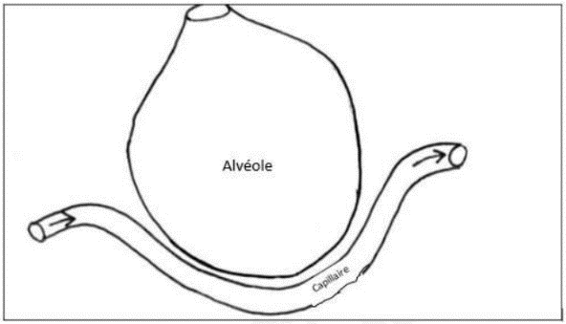
EXERCICE 2 (5 points)
Ce schéma ci-dessous représente une alvéole pulmonaire et un capillaire sanguin.
- Reproduis le schéma
- Complète ce schéma : en indiquant par une flèche rouge ce que devient le dioxygène contenu dans les alvéoles Pulmonaires.
Pour cela, utilise les données du tableau ci-dessous en le légendant grâce aux mots suivants : air alvéolaire, dioxygène, sang.
والله ولي التوفيق
 | Air à l’entrée des alvéoles | Air à la sortie des alvéoles
Quantité d’oxygène | 21% | 16%

